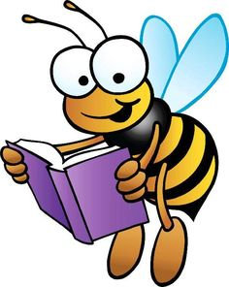 4. Предвидена активност македонски јазик

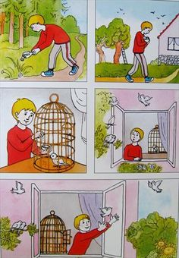 Приказна според илустрации



Обиди се да напишеш состав според серијата илустрации!